Barn- och skolnämnden

Strategisk plan och budget år 2020-2022

Klicka för att ange datum. Skriv ansvarig.

Strategisk plan och budget år 2020-2022
Status: Påbörjad Rapportperiod: 2019-12-31 Organisation: Barn- och skolnämnden

Innehållsförteckning
Innehållsförteckning 1
1 Uppdrag och verksamhet 1
2 Utmaningar och verksamhetsförändringar 1
3 Styrkort 2
3.1 Vision 2
3.2 Strategiska mål 2
3.3 Verksamhetsmål 2
3.3.1 Kunden/brukaren i fokus 2
3.3.2 En organisation i framkant 8
4 Ekonomi 10
4.1 Driftbudget 10
4.1.1 Driftbudget, nettokostnad 10
4.1.2 Driftbudget, per verksamhet 10
4.1.3 Konsekvenser av beslutad budgetram 10
4.2 Volymutveckling 11
4.3 Nyckeltal och verksamhetsmått 11
4.4 Investeringsbudget 11

Uppdrag och verksamhet
Barn- och skolnämndens ansvarsområde omfattar förskola, pedagogisk omsorg, förskoleklass, grundskola, skolbarnomsorg samt grundsärskola. Nämnden erbjuder förskola och pedagogisk omsorg till alla barn i åldern 1-5 år. Samtliga sexåringar erbjuds plats i förskoleklass. För barn i åldern 6-12 år finns skolbarnomsorg i form av fritidshem och pedagogisk omsorg. Nämnden betalar även ersättning till fristående förskolor, pedagogisk omsorg och skolor. Utöver detta ansvarar nämnden för öppen förskola, fritidsgårdar och kommunal musikskola.

Utmaningar och verksamhetsförändringar
- Resultatförbättring för eleverna
Genom analyser av elevers resultat framkom ett tydligt behov av att ta fram konkreta mål för ökad måluppfyllelse i alla skolformer. Uppföljning av resultaten visar på att barn- och skolnämnden behöver arbeta med hållbara och stabila resultat över tid.
- Personalförsörjning
Lidköpings kommun liksom hela Sverige har svårt att rekrytera lärare med behörighet i vissa ämnen och särskilt gäller det utbildade förskollärare och fritidspedagoger. Barn & Skola bedriver sedan 2 år tillbaka utvecklingsprojektet ”Utveckling, bemanning och rekrytering. Projektet skapar förutsättningar för kompetensförsörjning och ökad attraktivitet.
- Minskade barngrupper
Arbete pågår med en handlingsplan för fortsatt arbete med uppdraget att minska barngrupper och då med särskilt fokus på de yngsta barnen.

- Krav på effektiviseringar
Utifrån nämndens uppdrag att göra en anpassning till nya minskade budgetramar för budget- och planperioden kommer det att ställas stora krav på verksamhetsförändringar och effektiviseringar. För att få önskad effekt under perioden har arbetet med kommande omställningar påbörjats. I en personalintensiv verksamhet kommer effektiviseringarna att få konsekvenser i form av personalminskningar som kommer att märkas i kärnverksamheten.

Styrkort
Lidköpings kommun har en vision och tre strategiska mål. De strategiska målen pekar ut riktningen för att närma sig visionen. Dessa mål gäller fram till 2030. De följs inte upp separat utan uppföljningen ingår i de uppföljningar som görs av verksamhetsmålen.
Lidköpings kommun har även verksamhetsmål för mandatperioden. Dessa är uppdelade i två perspektiv: Kunden/brukaren i fokus och En organisation i framkant.
För varje verksamhetsmål presenteras politiska prioriteringar som visar inom vilka områden det kan bli aktuellt att genomföra åtgärder under mandatperioden. De politiska prioriteringarna är till för att ge vägledning till nämnderna och ska inte uppfattas som beslut. De politiska prioriteringarna kan komma att ändras under mandatperioden.
Verksamhetsmålen följs upp genom att i text ge en samlad bedömning av måluppfyllelsen med stöd av de indikatorer som är framtagna för respektive mål. I uppföljningen visas även den sammanfattande trenden för målets utveckling. Den förkortning som står före mål och indikatorer visar vilken nämnd som antagit målet eller indikatorn. Står det KF har den antagits av kommunfullmäktige (KF).
De indikatorer som ligger till grund för den samlade bedömningen av måluppfyllelsen redovisas som aktuellt utfall i förhållande till ingångsvärdet och det målvärde som ska uppnås innan mandatperioden är slut. Indikatorerna kan antingen gälla alla nämnder eller endast berörda nämnder. Ingångsvärdet för indikatorerna är från 2018 om inget annat anges.
Utöver indikatorer finns det nyckeltal som speglar områden där kommunfullmäktige vill följa utvecklingen för Lidköping som ort, även om kommunen har begränsade möjligheter att påverka utfallet. Det finns inga målvärden för nyckeltal.
I styrkortet anges det vilka nämnder som har uppföljningsansvar för ett verksamhetsmål, ”Nämnd med särskilt ansvar”. Dessa nämnder följer upp målet fortlöpande i nämndens delårsrapport och verksamhetsberättelse. Det bör dock påpekas att övriga nämnder också kan bidra till måluppfyllnaden även om man inte har ett särskilt uppföljningsansvar.
I styrkortet anges vem som är uppföljningsansvarig tjänsteperson. Denna person ansvar för den sammanfattande redovisningen av kommunens gemensamma arbete som redovisas i delårsrapporter och årsredovisningar.

Vision
Lidköping en välkomnande och hållbar kommun

Strategiska mål
Lidköping 2030 - Erkänt god livskvalitet, hälsosam miljö och bra service för alla gör att fler flyttar till Lidköping och vi är minst 45 000 Lidköpingsbor.
Lidköping 2030 - Lidköping är en mötesplats som har fördubblat antalet besökare.
Lidköping 2030 - Det ska finnas jobb inom räckhåll för alla som vill bo i Lidköping och kommunikationer till och från Lidköping så man kan ta sig till och från utbildning och arbete.

Verksamhetsmål

Kunden/brukaren i fokus
BSN Nämnden har en hundraprocentig måluppfyllelse hos varje barn och elev
Hundraprocentig måluppfyllelse innebär att varje barn och elev ska utvecklas optimalt efter sina förutsättningar. Varje barn ska få det stöd som behövs för att prestera så bra som möjligt. Barnen ska också känna motivation och att det finns förväntningar på att de ska utvecklas så långt som möjligt efter sin egen förmåga. Varje elev ska arbeta för att nå sina egna mål.
Att nå en hundraprocentig måluppfyllelse handlar inte enbart om kunskaper, det handlar om att alla elever ska må bra och känna framtidstro.
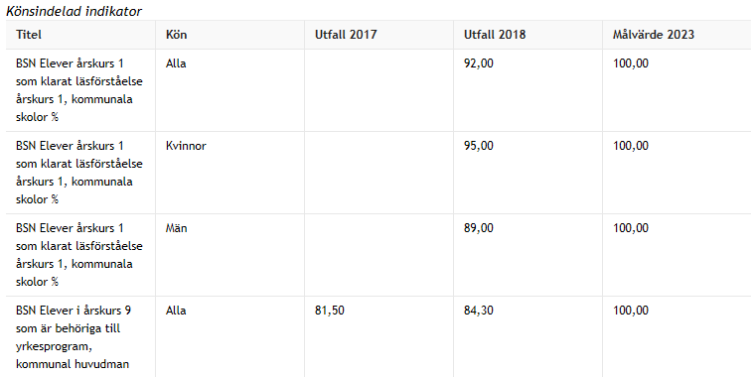
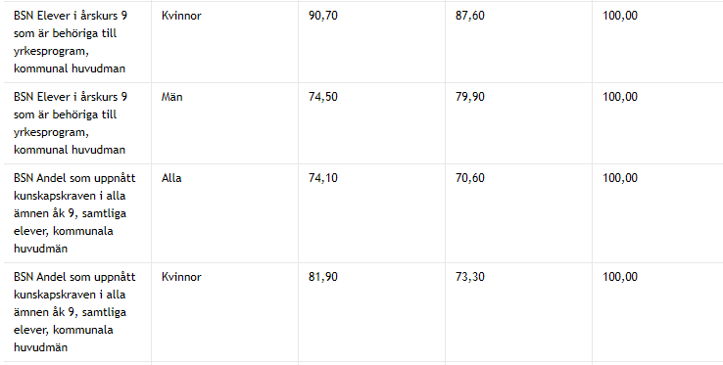
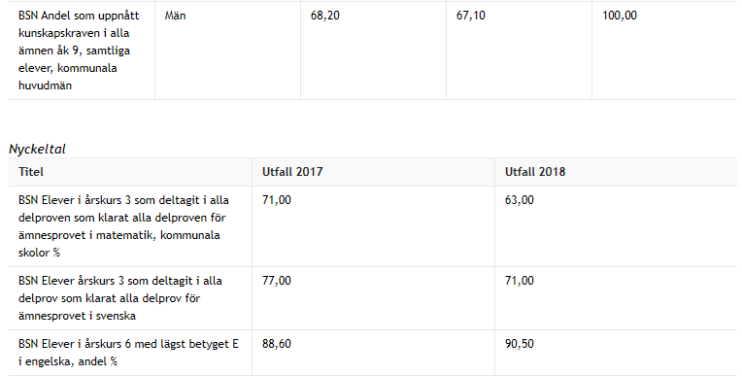
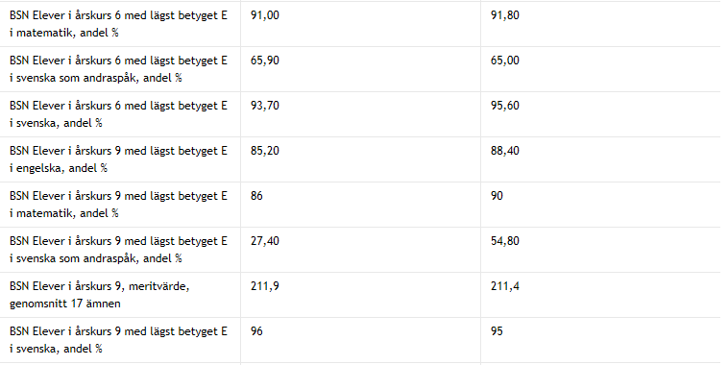
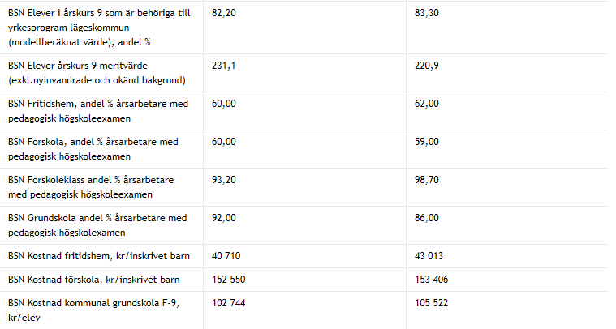

BSN Nämnden har skapat hållbarhet utifrån ett barns helhetsperspektiv
Med hållbarhetsperspektivet menas socialt, kunskapsmässigt och emotionellt
På sikt skapas en helhet genom att flera yrkeskategorier verkar inom förskolan och skolan. En god samverkan med olika samarbetspartners, för och tillsammans med barn och elever leder till en social, kunskapsmässig och emotionell hållbarhet.
För att uppnå hållbarhet utifrån ett barns helhetsperspektiv behövs ett väl fungerande systematiskt kvalitetsarbete. En del av det systematiska kvalitetsarbetet är hur vi arbetar med motivation. När elever går ur årskurs nio ska de ha en känsla av att de har gjort sitt bästa och att de har en stabil grund att stå på , de ska känna framtidstro. Det behövs även regelbundna elevenkäter kring hur elever mår, om de blir sedda samt om de får den hjälp de behöver.
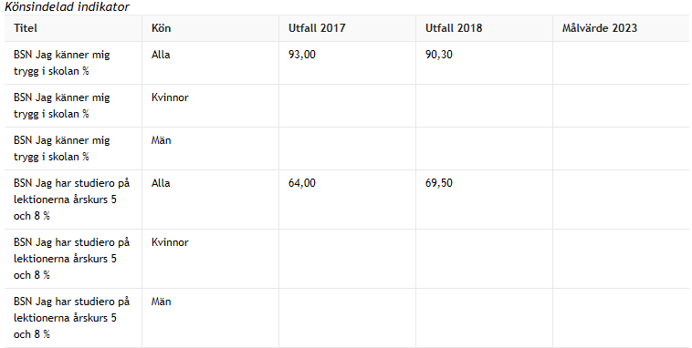
KF Lidköping är en attraktiv kommun för fler att bo och leva i
Politiska prioriteringar är att:
- Fortsätta planeringen av Hamnstaden.
- Möjliggöra byggnation av centralt belägna bostäder.
- Möjliggöra byggnation av enskilda hus på landsbygden och hus i planlagda områden i hela kommunen.
- Bibehålla och utveckla landsbygdsskolorna.
- Fortsätta planeringen av Framnäs Strandpark inkluderande planeringen av ett nytt badhus samt möjligheter för hotell med konferenslokaler.
- Verka för bra kommunikationer i och utanför Lidköping.
- Möjliggöra för en bredd av olika kultur- och fritidsaktiviteter så att det finns något för alla och underlätta för föreningslivet att bidra med olika typer av evenemang.
- Prioritera tillgänglighetsarbetet för att skapa jämlika möjligheter till delaktighet i samhället.
- Utreda behov och placering av nya idrottsanläggningar.
Nämnd med särskilt ansvar: KS (KSV), KS (IS), SBN, KFN, BSN, SAN, TSN
Uppföljningsansvarig tjänsteperson: samhällsbyggnadschef
Indikatorer
Nyckeltal | Utfall 2017 | Utfall 2018 | Målvärde 2023
KF Invånarantal (mål till 2030: 45 000 invånare) | 39 506 | 39 879 | 42 012
KF Invånarna i Lidköpings kommun har en god och jämlik hälsa
Politiska prioriteringar är att:
- Öka den psykiska och fysiska hälsan framförallt för barn och ungdomar.
- Skapa ytterligare en familjecentral i samarbete med regionen.
- Skapa flexibla barngrupper i förskolan som utgår från barnens behov.
- Fördela resurserna i skolan så att de utgår från barnen och ungdomarnas behov.
- Förbättra och följa upp samordningen av de kommunala resurser som är riktade till barn och ungdomar som riskerar att inte klara skolan.
- Förebygga utanförskap genom att prioritera tidiga insatser.
- Stärka samarbetet mellan kommunen och regionen i hälsofrågor.
Nämnd med särskilt ansvar: KS (KSV), BSN, UTN, SAN, KFN, VON
Uppföljningsansvarig tjänsteperson: utvecklings- och kommunikationschef
Indikatorer
Nyckeltal | Utfall 2017 | Utfall 2018 | Målvärde 2023
KF Uppnå skolverkets riktlinjer beträffande barngrupper för 1-3 åringar, % |  |  | 100
Könsindelad indikator
Nyckeltal | Utfall 2017 | Utfall 2018 | Målvärde 2023
KF Elever i åk. 9 som är behöriga till yrkesprogram (exkl. nyinvandrade och okänd bakgrund), 4-årsmedelvärde, kommunala skolor, % (alla) |  | 91.6 | 92.0
KF Elever i åk. 9 som är behöriga till yrkesprogram (exkl. nyinvandrade och okänd bakgrund), 4-årsmedelvärde, kommunala skolor, % (kvinnor) |  | 93.3
KF Elever i åk. 9 som är behöriga till yrkesprogram (exkl. nyinvandrade och okänd bakgrund), 4-årsmedelvärde, kommunala skolor, % (män) |  | 90.8
KF Elever i år 9 som är behöriga till yrkesprogram, 4-årsmedelvärde, hemkommun, % (alla) | 89.4 | 88.3 | 90.0
KF Elever i år 9 som är behöriga till yrkesprogram, 4-årsmedelvärde, hemkommun, % (kvinnor) | 93.6 | 92.6
KF Elever i år 9 som är behöriga till yrkesprogram, 4-årsmedelvärde, hemkommun, % (män) | 85.7 | 84.3
Nyckeltal
Nyckeltal | Utfall 2017 | Utfall 2018
KF Andel elever med mer än 20 % frånvaro inom grundskolan

Nyckeltal | Utfall 2017 | Utfall 2018
KF Invånare med bra självskattat hälsotillstånd (kvinnor), % |  | 69
KF Invånare med bra självskattat hälsotillstånd (män), % |  | 77
KF Lidköpings kommun är en föregångare inom miljöområdet
Politiska prioriteringar är att:
- Öka användningen av förnyelsebar energi för att nå målet om fossilfrihet 2045.
- Underlätta för medborgare att göra miljömässigt hållbara val.
- Utveckla kommunens samhällsplanering ur ett miljöperspektiv.
- Utveckla det interna miljöarbetet så att kommunen blir en förebild.
- Stärka dialogen med Trafikverket och det delregionala kollektivtrafikrådet (DKR) för att driva på för en bättre kollektivtrafik och säkra cykelvägar för alla kommunens invånare.
Nämnd med särskilt ansvar: samtliga exklusive överförmyndarnämnden
Uppföljningsansvarig tjänsteperson: utvecklings- och kommunikationschef
Indikatorer
Nyckeltal | Utfall 2017 | Utfall 2018 | Målvärde 2023
KF Medborgarnas nöjdhet med kommunens insatser för att kommuninvånarna ska kunna leva miljövänligt | 62 |  | 64

Nyckeltal | Utfall 2017 | Utfall 2018 | Målvärde 2023
KF Insamling av avfall i minst fem fraktioner i kommunens verksamhet, % |  |  | 100.0

Nyckeltal | Utfall 2017 | Utfall 2018 | Målvärde 2023
KF Cykel, gång och kollektivtrafik för resa under 5 km (resvaneundersökning), % |  |  | 55
Resvaneundersökningen 2014 visade att 50 procent av resor som var kortare än 5 km skedde med cykel, gång eller kollektivtrafik.

En organisation i framkant
KF Lidköpings kommun använder resurserna ansvarsfullt och levererar tjänster med hög kvalitet och servicegrad
Politiska prioriteringar är att:
- Skapa en långsiktigt effektiv organisation inom personal-, ekonomi- och kommunikationsfunktionerna med avseende på kostnader, kvalitet och service till kommuninvånaren.
- Skapa en långsiktigt kvalitetsdriven organisation med transparens och återkoppling.
- Öka servicenivån och effektivisera arbetet med hjälp av digitalisering.
- Öka dialog och samsyn mellan förvaltningarna och ett större fokus på ett processinriktat arbetssätt, för att skapa samordningsvinster.
Nämnd med särskilt ansvar: samtliga
Uppföljningsansvarig tjänsteperson: kommundirektör
Varje nämnd tar fram minst en indikator inklusive målvärde som visar kund/brukarnöjdhet och/eller kvalitet. Det redovisas endast till nämnden under detta verksamhetsmål.
Indikatorer
Nyckeltal | Utfall 2017 | Utfall 2018 | Målvärde 2023
KF Andel verksamhetsmål i KF:s styrkort med positiv utveckling, % |  |  | 100
KF Budgetföljsamhet +/-, % |  |  | 1.0

Nyckeltal | Utfall 2017 | Utfall 2018 | Målvärde 2023
KF Medarbetarengagemang, HME |  |  | 83
Könsindelad indikator
Nyckeltal | Utfall 2017 | Utfall 2018 | Målvärde 2023
KF Sjukfrånvaro, % (alla) | 4.3 |  | 5.8
KF Sjukfrånvaro, % (kvinnor)
KF Sjukfrånvaro, % (män)
KF Lidköpings kommuns verksamheter utnyttjar lokalerna på ett effektivt sätt
Politiska prioriteringar är att:
- Arbeta utifrån ett kommungemensamt lokalförsörjningsprogram.
- Förvalta kommunens fastigheter under en förvaltning.
- Utreda behovet av gemensam drift av anläggningar.
Nämnd med särskilt ansvar: KS (IS), KFN, UTN, BSN, VON, SBN, SAN
Uppföljningsansvarig tjänsteperson: chef intern service
Nyckeltal
Nyckeltal | Utfall 2017 | Utfall 2018
KF Andel utnyttjade kvadratmeter lokaler i förhållande till riktlinjer för lokalförsörjning
KF Avvikelse mellan behov i aktuell lokalförsörjningsplan och verkligt utfall +/-, %
KF Lidköpings kommun prioriterar ekologiska och närproducerade livsmedel
Politiska prioriteringar är att:
- Öka inslagen av lokalproducerade säsongsprodukter i mat tillagad i kommunens kök.
- Eftersträva en balans mellan ekologiskt och lokalproducerat vid inköp av råvaror till kommunens verksamheter.
- Fastställa vilka varor som är särskilt viktiga att välja ekologiskt eller lokalproducerat.
Nämnd med särskilt ansvar: KS (KSV), KS(IS), KFN, UTN, BSN, VON, SAN
Uppföljningsansvarig tjänsteperson: chef intern service
Indikatorer
Nyckeltal | Utfall 2017 | Utfall 2018 | Målvärde 2023
KF Andelen miljömärkta livsmedel och Fairtrade av totala mängden livsmedel (mätt i kr) handlat av grossist |  |  | 40.0
KF Lidköpings kommuns kompetensförsörjning möter verksamhetens behov
Politiska prioriteringar är att:
- Anpassa bemanningen till de behov som finns på kort och lång sikt.
- Stärka det sociala ansvarstagandet genom att öka andelen anställda som är funktionsnedsatta eller tillhör andra grupper som har svårt att etablera sig på arbetsmarknaden.
- Stärka personalens möjligheter till kompetensutveckling och möjliggöra kompetensväxling.
- Utveckla arbetsvillkor för att vara en attraktiv arbetsgivare.
- Ta vara på utbildningsnämndens resurser för att säkerställa kommunens kompetensförsörjning.
Nämnd med särskilt ansvar: samtliga exklusive miljö- och byggnämnd
Uppföljningsansvarig tjänsteperson: personalchef
Indikator
Nyckeltal | Utfall 2017 | Utfall 2018 | Målvärde 2023
KF Möjligheter till kompetensutveckling för medarbetarna (index 0-5) |  |  | 3.8

Ekonomi

Driftbudget

Driftbudget, nettokostnad
 | Bokslut 2017 | Bokslut 2018 | Budget 2019 | Budget 2020 | Plan 2021 | Plan 2022
Intäkter | 158 877 | 169 779 | 106 904 | 116 151 | 118 426 | 120 701
Kostnader | -888 530 | -925 835 | -891 447 | -925 501 | -931 652 | -942 961
Nettokostnad | -729 653 | -756 056 | -784 543 | -809 350 | -813 226 | -822 260

Driftbudget, per verksamhet
 | Budget 2020 | Plan 2021 | Plan 2022
Musikskola | 7 215 | 6 990 | 7 016
Fritidsgård | 3 275 | 3 314 | 3 352
Öppen förskola | 1 453 | 1 463 | 1 472
Förskola | 238 174 | 243 377 | 248 267
Pedgogisk omsorg | 5 579 | 5 255 | 4 930
Fritidshem | 51 571 | 52 458 | 51 887
Förskoleklass | 1 217 | 1 243 | 1 270
Grundskola | 380 889 | 388 202 | 392 629
Särskola | 20 520 | 20 560 | 20 600
Gemensamma lokaler | 715 | 736 | 757
Förvaltningsgemensam vsh+ nämnd | 66 645 | 57 532 | 57 982
Enhetsgemensam vsh | 32 097 | 32 097 | 32 097
Summa nettokostnad | 809 350 | 813 226 | 822 260

Konsekvenser av beslutad budgetram
Genom beslutade budgetramar hade barn- och skolnämnden högre kostnader än vad ramarna uppgick till för åren 2020-2022. I samband med nämndssammanträde 2019-09-05 fattade nämnden beslut om åtgärdsplan för att anpassa kostnaderna till den tilldelade ramen. Totalt beslutades det om åtgärder för att minska kostnaderna med cirka 16,6 mnkr inför 2020. De beslutade åtgärderna är nu inarbetade i nämndens budgetram för år 2020.
Inför planperioden 2021-2022 återstår i dagsläget 9,7 mnkr för nämnden att fatta beslut kring åtgärder för att anpassa sig till beslutade ramar. Arbetet har påbörjats.
Det finns fortfarande en stor osäkerhet i storleken på minskningen av statsbidrag inför bugdet- och planperiod. Detta gäller speciellt bidraget Likvärdig skola som idag uppgår till cirka 14,9 mnkr. I nuvarande förordning för likvärdig skola minskas bidraget med den kommunala summan som minskas till grundskolans verksamhet. Det innebär att de ekonomiska minskningar som görs på grundskolan gällande undervisning och personal inför 2020 kommer att minska statsbidraget med motsvarande summa.

Volymutveckling
 | Bokslut 2017 | Bokslut 2018 | Budget 2019 | Budget 2020 | Plan 2021 | Plan 2022
Antal barn i kommunen 1-5 år | 2152 | 2201 | 2193 | 2186 | 2199 | 2226
Antal barn 1-5 år placerade i kommunal förskola **) | 1827 | 1893 | 1920 | 1929 | 1960 | 1971
Antal barn 1-5 år placerade i kommunal förskola högsta resp lägsta värde | 1915/1681 | 1988/1771
Antal barn 1-5 år placerade i fristående förskola **) | 60 | 58 | 63 | 66 | 67 | 66
Antal barn 1-5 år placerade i pedagogisk omsorg **) | 88 | 67 | 73 | 65 | 62 | 59
Antal barn 1-5 år placerade i fristående pedagogisk omsorg **) | 8 | 6 | 4 | 6 | 6 | 6
Andel av alla barn1-5år placerade i förskoleverksamhet | 0,93 | 0,92 | 0,94 | 0,94 | 0,94 | 0,94
Antal barn placerade i kommunalt fritidshem **) | 1795 | 1772 | 1747 | 1730 | 1764 | 1754
Antal barn placerade i fristående fritidshem **) | 144 | 164 | 140 | 165 | 165 | 165
Antal barn i kommunen 6-15 år | 4500 | 4652 | 4605 | 4716 | 4790 | 4804
Antal elever i kommunal grundskola **) | 4162 | 4243 | 4259 | 4341 | 4415 | 4430
Antal elever i fristående grundskola **) | 328 | 335 | 326 | 345 | 345 | 344

Nyckeltal och verksamhetsmått

Investeringsbudget
Investeringsobjekt | Total inv.utgift | Budget 2020 | Plan 2021 | Plan 2022
Inventarier Barn- och skolnämnd | 9900 | 3600 | 4500 | 1800

